ΕΙΣΗΓΗΤΙΚΗ ΕΚΘΕΣΗ

στο σχέδιο νόμου "Κύρωση Συμφωνίας μεταξύ της Κυβέρνησης της Ελληνικής Δημοκρατίας και της Κυβέρνησης της Κολομβίας για την οικονομική, επιστημονική και τεχνολογική συνεργασία".

Προς τη Βουλή των Ελλήνων

1. Στις 16 Δεκεμβρίου 1994 υπεγράφη στην Αθήνα, μεταξύ των Κυβερνήσεων Ελλάδος και Κολομβίας, Συμφωνία οικονομικής, επιστημονικής και τεχνολογικής συνεργασίας.
2. Η Συμφωνία αυτή σκοπό έχει να εξασφαλίσει την ανάπτυξη και διερεύνηση των οικονομικών σχέσεων της Ελλάδος με την Κολομβία, στα πλαίσια γενικότερης προσπάθειας ανάπτυξης των διμερών σχέσεων της χώρας μας με τις χώρες της Λατινικής Αμερικής, οι οποίες παρουσιάζουν ενδιαφέρον και από πολιτικής σκοπιάς.
3. Στόχος της Συμφωνίας είναι η ανάπτυξη της οικονομικής, επιστημονικής και τεχνολογικής συνεργασίας μεταξύ των δύο χωρών, σε τομείς κοινού ενδιαφέροντος και προς το αμοιβαίο όφελος.

Η Συμφωνία περιλαμβάνει προοίμιο και έξι άρθρα, είναι πενταετούς διάρκειας, σιωπηρά ανανεώσιμη, εν συνεχεία, για ετήσιες περιόδους και περιλαμβάνει τους στόχους και τους τομείς συνεργασίας, καθώς και τα μέσα για την υλοποίησή της.

Ειδικότερα:

Άρθρο 1: Περιγράφονται οι στόχοι της συνεργασίας.
Άρθρο 2: Περιγράφονται ενδεικτικά οι τομείς συνεργασίας που ενδιαφέρουν ιδιαίτερα τις δύο πλευρές.
Άρθρο 3: Περιγράφονται οι τρόπου και τα μέσα για την υλοποίηση και διευκόλυνση της οικονομικής συνεργασίας.
Άρθρο 4: Αφορά ειδικότερα την ανάπτυξη της επιστημονικής και τεχνολογικής συνεργασίας.
Άρθρο 5: Προβλέπει τη σύσταση Μικτής Επιτροπής, η οποία σκοπό έχει την εξασφάλιση της εφαρμογής της Συμφωνίας.
Άρθρο 7: Τελικό άρθρο, προβλέπει τα της θέσεως σε ισχύ, διάρκειας και καταγγελίας της Συμφωνίας.

Θέτοντες τα παραπάνω υπόψει της Ολομέλειας της Βουλής εισηγούμεθα την ψήφιση του υποβαλλόμενου σχεδίου νόμου.

Αθήνα, 28 Δεκεμβρίου 1995

ΟΙ ΥΠΟΥΡΓΟΙ

ΕΞΩΤΕΡΙΚΩΝ ΕΘΝΙΚΗΣ ΟΙΚΟΝΟΜΙΑΣ ΓΕΩΡΓΙΑΣ ΥΓΕΙΑΣ-ΠΡΟΝΟΙΑΣ
Κάρ. Παπούλιας Γ. Παπαντωνίου Θ. Στάθης Δ. Κρεμαστινός
ΕΘΝΙΚΗΣ ΠΑΙΔΕΙΑΣ ΠΟΛΙΤΙΣΜΟΥ ΤΟΥΡΙΣΜΟΥ ΕΜΠΟΡΙΚΗΣ ΝΑΥΤΙΛΙΑΣ ΚΑΙ ΘΡΗΣΚΕΥΜΑΤΩΝ
Γ. Παπανδρέου Θ. Μικρούτσικος Ν. Σηφουνάκης Γ.Κατσιφάρας

ΠΕ.ΧΩ.Δ.Ε. ΒΙΟΜΗΧΑΝΙΑΣ- ΕΝΕΡΓΕΙΑΣ-ΤΕΧΝΟΛΟΓΙΑΣ ΜΕΤΑΦΟΡΩΝ ΚΑΙ ΕΠΙΚΟΙΝΩΝΙΩΝ
Κ. Λαλιώτης Αν. Πεπονής Ε. Βενιζέλος

ΣΧΕΔΙΟ ΝΟΜΟΥ

Κύρωση Συμφωνίας μεταξύ της Κυβέρνησης της Ελληνικής Δημοκρατίας και της Κυβέρνησης της Κολομβίας για την οικονομική, επιστημονική και τεχνολογική συνεργασία.

Άρθρο πρώτο

Κυρώνεται και έχει την ισχύ, που ορίζει το άρθρο 28 παρ. 1 του Συντάγματος, η Συμφωνία μεταξύ της Κυβέρνησης της Ελληνικής Δημοκρατίας και της Κυβέρνησης της Κολομβίας για την οικονομική, επιστημονική και τεχνολογική συνεργασία, που υπογράφηκε στην Αθήνα στις 16 Δεκεμβρίου 1994, της οποία το κείμενο σε πρωτότυπο στην ελληνική και αγγλική γλώσσα ως εξής:

ΣΥΜΦΩΝΙΑ ΠΛΑΙΣΙΟ

μεταξύ της Κυβέρνησης της Ελληνικής Δημοκρατίας και
Κυβέρνησης της Δημοκρατίας της Κολομβίας για την οικονομική,
επιστημονική και τεχνολογική συνεργασία

Η Κυβέρνηση της Ελληνικής Δημοκρατίας και η Κυβέρνηση της Δημοκρατίας της Κολομβίας,
Αποκαλούμενες στο εξής "τα Συμβαλλόμενα Μέρη",
Επιθυμώντας να προωθήσουν την ανάπτυξη της οικονομικής, επιστημονικής και τεχνολογικής συνεργασίας μεταξύ τους, σε τομείς αμοιβαίου ενδιαφέροντος, επί τη βάσει της ισότητας, της αμοιβαιότητας και προς το αμοιβαίο όφελος,
Αναγνωρίζοντας τη σπουδαιότητα των μακροπρόθεσμων μέτρων για την επιτυχή ανάπτυξη της μεταξύ τους συνεργασίας και της ενίσχυσης των μεταξύ τους δεσμών σε διάφορα επίπεδα και, ιδίως στο επίπεδο των οικονομικών παραγόντων

ΣΥΜΦΩΝΗΣΑΝ ΤΑ ΑΚΟΛΟΥΘΑ:

ΑΡΘΡΟ 1

1. Τα Συμβαλλόμενα Μέρη, στα πλαίσια της αντιστοίχου νομοθεσίας τους και λαμβανομένων υπόψη των διεθνών τους υποχρεώσεων, καθώς και των Συμφωνιών μεταξύ της Ευρωπαϊκής Ενώσεως και της Δημοκρατίας της Κολομβίας, θα καταβάλουν κάθε προσπάθεια για την ανάπτυξη και την ενίσχυση της οικονομικής, επιστημονικής και τεχνολογικής συνεργασίας, σε όσο το δυνατόν ευρύτερη βάση, σε όλους τους τομείς που θα θεωρηθούν αμοιβαίου ενδιαφέροντος και οφέλους.

Κατά την εφαρμογή της Συμφωνίας, η Ελληνική Δημοκρατία θα τηρεί τις υποχρεώσεις που απορρέουν από την ιδιότητα της ως μέλους της Ευρωπαϊκής Ενώσεως.

2. Η συνεργασία αυτή αποβλέπει ειδικότερα:

- στην ενίσχυση και διεύρυνση των οικονομιών, επιστημονικών και τεχνολογικών δεσμών μεταξύ των Συμβαλλόμενων Μερών,.

- στη διερεύνηση και στο άνοιγμα νέων αγορών,

-στην ενθάρρυνση της συνεργασίας μεταξύ των οικονομικών παραγόντων, συμπεριλαμβανομένων των μικρομεσαίων επιχειρήσεων, με σκοπό την προώθηση των εμπορικών συναλλαγών, των επενδύσεων, των μικτών επιχειρήσεων, των συμφωνιών παροχής δικαιωμάτων χρήσεως και άλλων μορφών συνεργασίας μεταξύ τους,

- στην προώθηση της επιστημονικής και τεχνολογικής προόδου και στην ενθάρρυνση της μεταφοράς τεχνολογίας, καθώς και στη σύναψη των κατάλληλων συμφωνιών μεταξύ ιδρυμάτων.

3. Τα Συμβαλλόμενα Μέρη, στα πλαίσια των αντίστοιχων αρμοδιοτήτων τους, δύναται να συνάψουν κάθε αναγκαία συμφωνία για την περαιτέρω ανάπτυξη της οικονομικής, επιστημονικής και τεχνολογικής τους συνεργασίας.

ΑΡΘΡΟ 2

1. Η συνεργασία, που προβλέπεται το άρθρο 1, εκτείνεται, ιδίως, στους ακόλουθους τομείς:
- επιστήμη και τεχνολογία,
- γεωργία, αλιεία και δάση,
- αγροτική βιομηχανία και ανάπτυξη των αγροτικών περιοχών,
- ενέργεια, ιδίως ηλιακή και αιολική ενέργεια
- θαλάσσια τεχνολογία, περιλαμβανομένων και των ναυπηγικών κατασκευών και ναυπηγοεπισκευών,
- κατασκευαστικές και οικοδομικές δραστηριότητες
- μεταφορές, συμπεριλαμβανομένων των θαλασσίων μεταφορών,
- αντισεισμική τεχνολογία,
- τραπεζικές, ασφαλιστικές και άλλες χρηματοπιστωτικές υπηρεσίες,
- τουρισμός,
- επαγγελματική κατάρτιση και εκπαίδευση στον τομέα του μάνατζμεντ.

2. Τα Συμβαλλόμενα Μέρη προβαίνουν σε διαβουλεύσεις προκειμένου να εντοπίσουν τους τομείς προτεραιότητος στη συνεργασία τους, καθώς επίσης και νέους τομείς οικονομικής, επιστημονικής και τεχνολογικής συνεργασίας.

ΑΡΘΡΟ 3

1. Η οικονομική συνεργασία, που προβλέπεται στην παρούσα Συμφωνία, θα πραγματοποιηθεί, ιδίως επί τη βάσει συμφωνιών και συμβολαίων μεταξύ ελληνικών και κολομβιανών επιχειρήσεων, οργανισμών και εταιριών, σύμφωνα με τη νομοθεσία κάθε Συμβαλλομένου Μέρους.

2. Τα Συμβαλλόμενα Μέρη θα καταλάβουν κάθε προσπάθεια για να διευκολύνουν τη δραστηριότητα αυτή, με τη δημιουργία ευνοϊκών συνθηκών για την οικονομική συνεργασία, ιδίως:

- με τη δημιουργία ευνοϊκών συνθηκών για τις επενδύσεις,
- με τη διευκόλυνση της ανταλλαγής πληροφοριών εμπορικής και οικονομικής φύσεως,
- με τη διευκόλυνση ανταλλαγών και επαφών μεταξύ των οικονομικών τους παραγόντων,
- με τη διευκόλυνση της διοργάνωσης πανηγύρεων, εκθέσεων, συμποσίων κ.λπ.,
- με την ενθάρρυνση δραστηριοτήτων για την προώθηση του εμπορίου.

ΑΡΘΡΟ 4

1. Τα Συμβαλλόμενα Μέρη θα δημιουργήσουν ευνοϊκές συνθήκες για την ανάπτυξη της επιστημονικής και τεχνολογικής συνεργασίας μεταξυ τους, καθώς και μεταξύ των αντίστοιχων δημοσίων ή ιδιωτικών, κυβερνητικών και μη κυβερνητικών οργανισμών ή ιδρυμάτων τους, σύμφωνα με τις εθνικές τους προτεραιότητες και σύμφωνα με τη νομοθεσία τους.

2. Η συνεργασία αυτή μπορεί να λάβει τη μορφή, μεταξύ άλλων:
- ανταλλαγής επιστημόνων, ερευνητών και εμπειρογνωμόνων,
- επεξεργασίας κοινών ερευνητικών προγραμμάτων,
- οργανώσεως εκπαιδευτικών προγραμμάτων σε τομείς αμοιβαίου ενδιαφέροντος,
- παροχής τεχνικής και επιστημονικής τεχνογνωσίας,
- συγκλήσεως συμποσίων και συναντήσεων,
- ανταλλαγής πληροφοριών και στοιχείων,
- διαθέσεως εξοπλισμού και υλικού αναγκαίου για την εφαρμογή ειδικών προγραμμάτων,
- χορηγήσεως υποτροφιών για εξειδίκευση.

ΑΡΘΡΟ 5

1. Συνιστάται δια της παρούσας Συμφωνίας Μικτή Επιτροπή με σκοπό την εξασφάλιση της εφαρμογής της παρούσας Συμφωνίας.
2. Η Μικτή Επιτροπή απαρτίζεται από εκπροσώπους των Συμβαλλόμενων Μερών και θα συνέρχεται κατόπιν αιτήσεως οποιουδήποτε Μέρους, σε τόπο και χρόνο που θα συμφωνείται από κοινού, δια της διπλωματικής οδού.
3. Η Μικτή Επιτροπή έχει τα ακόλουθα καθήκοντα:

- μεριμνά για την καλή εφαρμογή της Συμφωνίας,
- συντονίζει δραστηριότητες, προγράμματα και ειδικές εργασίες που έχουν σχέση με τους στόχους της Συμφωνίας, προτείνει τα αναγκαία μέσα για την υλοποίησή τους και παρακολουθεί την πορεία της υλοποίησης αυτής,
- εντοπίζει νέους τομείς συνεργασίας,
- αναζητά τους κατάλληλους τρόπους επίλυσης των προβλημάτων που είναι δυνατό να ανακύψουν σε σχέση με την εφαρμογή της Συμφωνίας και, εφόσον τούτο είναι αναγκαίο, διτυπώνει τις σχετικές συστάσεις.

ΑΡΘΡΟ 6

1. Η παρούσα Συμφωνία τίθεται σε ισχύ εξήντα (60) ημέρες από την ημερομηνία της τελευταίας έγγραφης ανακοίνωσης, από Συμβαλλόμενο Μέρος προς το άλλο Συμβαλλόμενο Μέρος, ότι ολοκληρώθηκαν οι εσωτερικές νομικές διαδικασίες που απαιτούνται για το σκοπό αυτό . Θα παραμείνει σε ισχύ για μία περίοδο πέντε (5) ετών.
2. Εκτός εάν ένα από τα Συμβαλλόμενα Μέρη καταγγείλει τη Συμφωνία τουλάχιστον έξι (6) μήνες πριν από την ημερομηνία λήξεως της ισχύος της, η παρούσα Συμφωνία θα παρατείνεται εν συνεχεία σιωπηρώς για διαδοχικές ετήσιες περιόδους. Κάθε Συμβαλλόμενο Μέρος διατηρεί το δικαίωμα να καταγγείλει τη Συμφωνία, κατόπιν ανακοινώσεως, με εξάμηνη, τουλάχιστον, προθεσμία προειδοποίησης.
3. Όσον αφορά συμφωνίες και συμβάσεις που συνήφθησαν μεταξύ οικονομικών παραγόντων, οργανισμών ή ιδρυμάτων των δύο Μερών, βάσει της παρούσας Συμφωνίας, τα προηγούμενα άρθρα θα εξακολουθήσουν να ισχύουν μέχρι την ολοκλήρωση των συμφωνιών και συμβάσεων αυτών.
Έγινε εις διπλούν, στην Αθήνα, την 16η Δεκεμβρίου 1994, στην ισπανική, ελληνική και αγγλική γλώσσα και όλα τα κείμενα είναι εξίσου αυθεντικά. Σε περίπτωση διαφοράς ως προς την ερμηνεία υπερισχύει το αγγλικό κείμενο.

ΓΙΑ ΤΗΝ ΚΥΒΕΡΝΗΣΗ ΤΗΣ ΓΙΑ ΤΗΝ ΚΥΒΕΡΝΗΣΗ ΤΗΣ
ΔΗΜΟΚΡΑΤΙΑΣ ΤΗW ΚΟΛΟΜΒΙΑΣ ΕΛΛΗΝΙΚΗΣ ΔΗΜΟΚΡΑΤΙΑΣ

(υπογραφή) (υπογραφή)
MARIO CALDERON RIVERA Ο ΥΦΥΠΟΥΡΓΟΣ
ΕΘΝΙΚΗΣ ΟΙΚΟΝΟΜΙΑΣ
ΠΡΕΣΒΗΣ Ι. ΑΝΘΟΠΟΥΛΟΣ

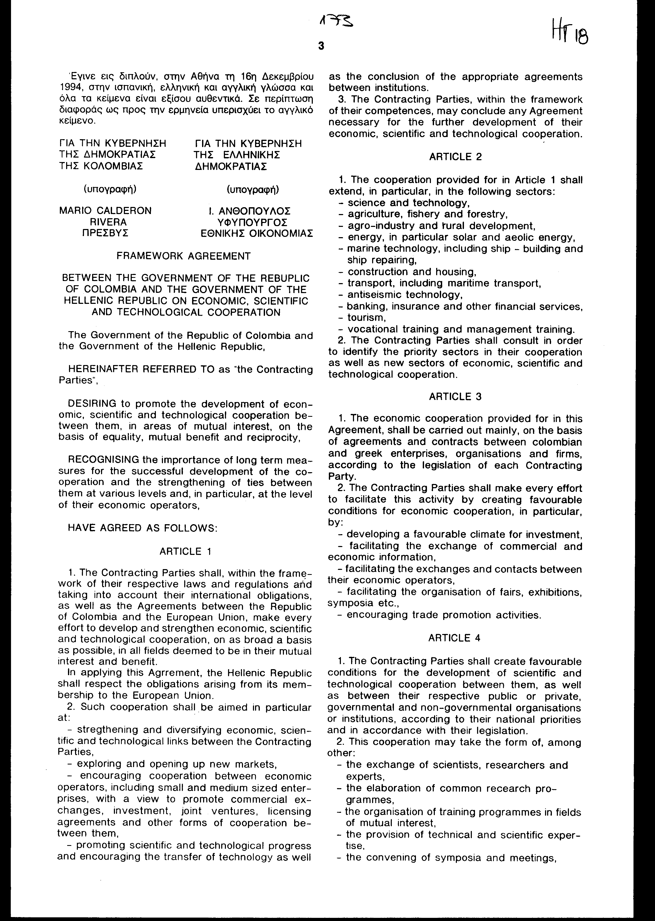
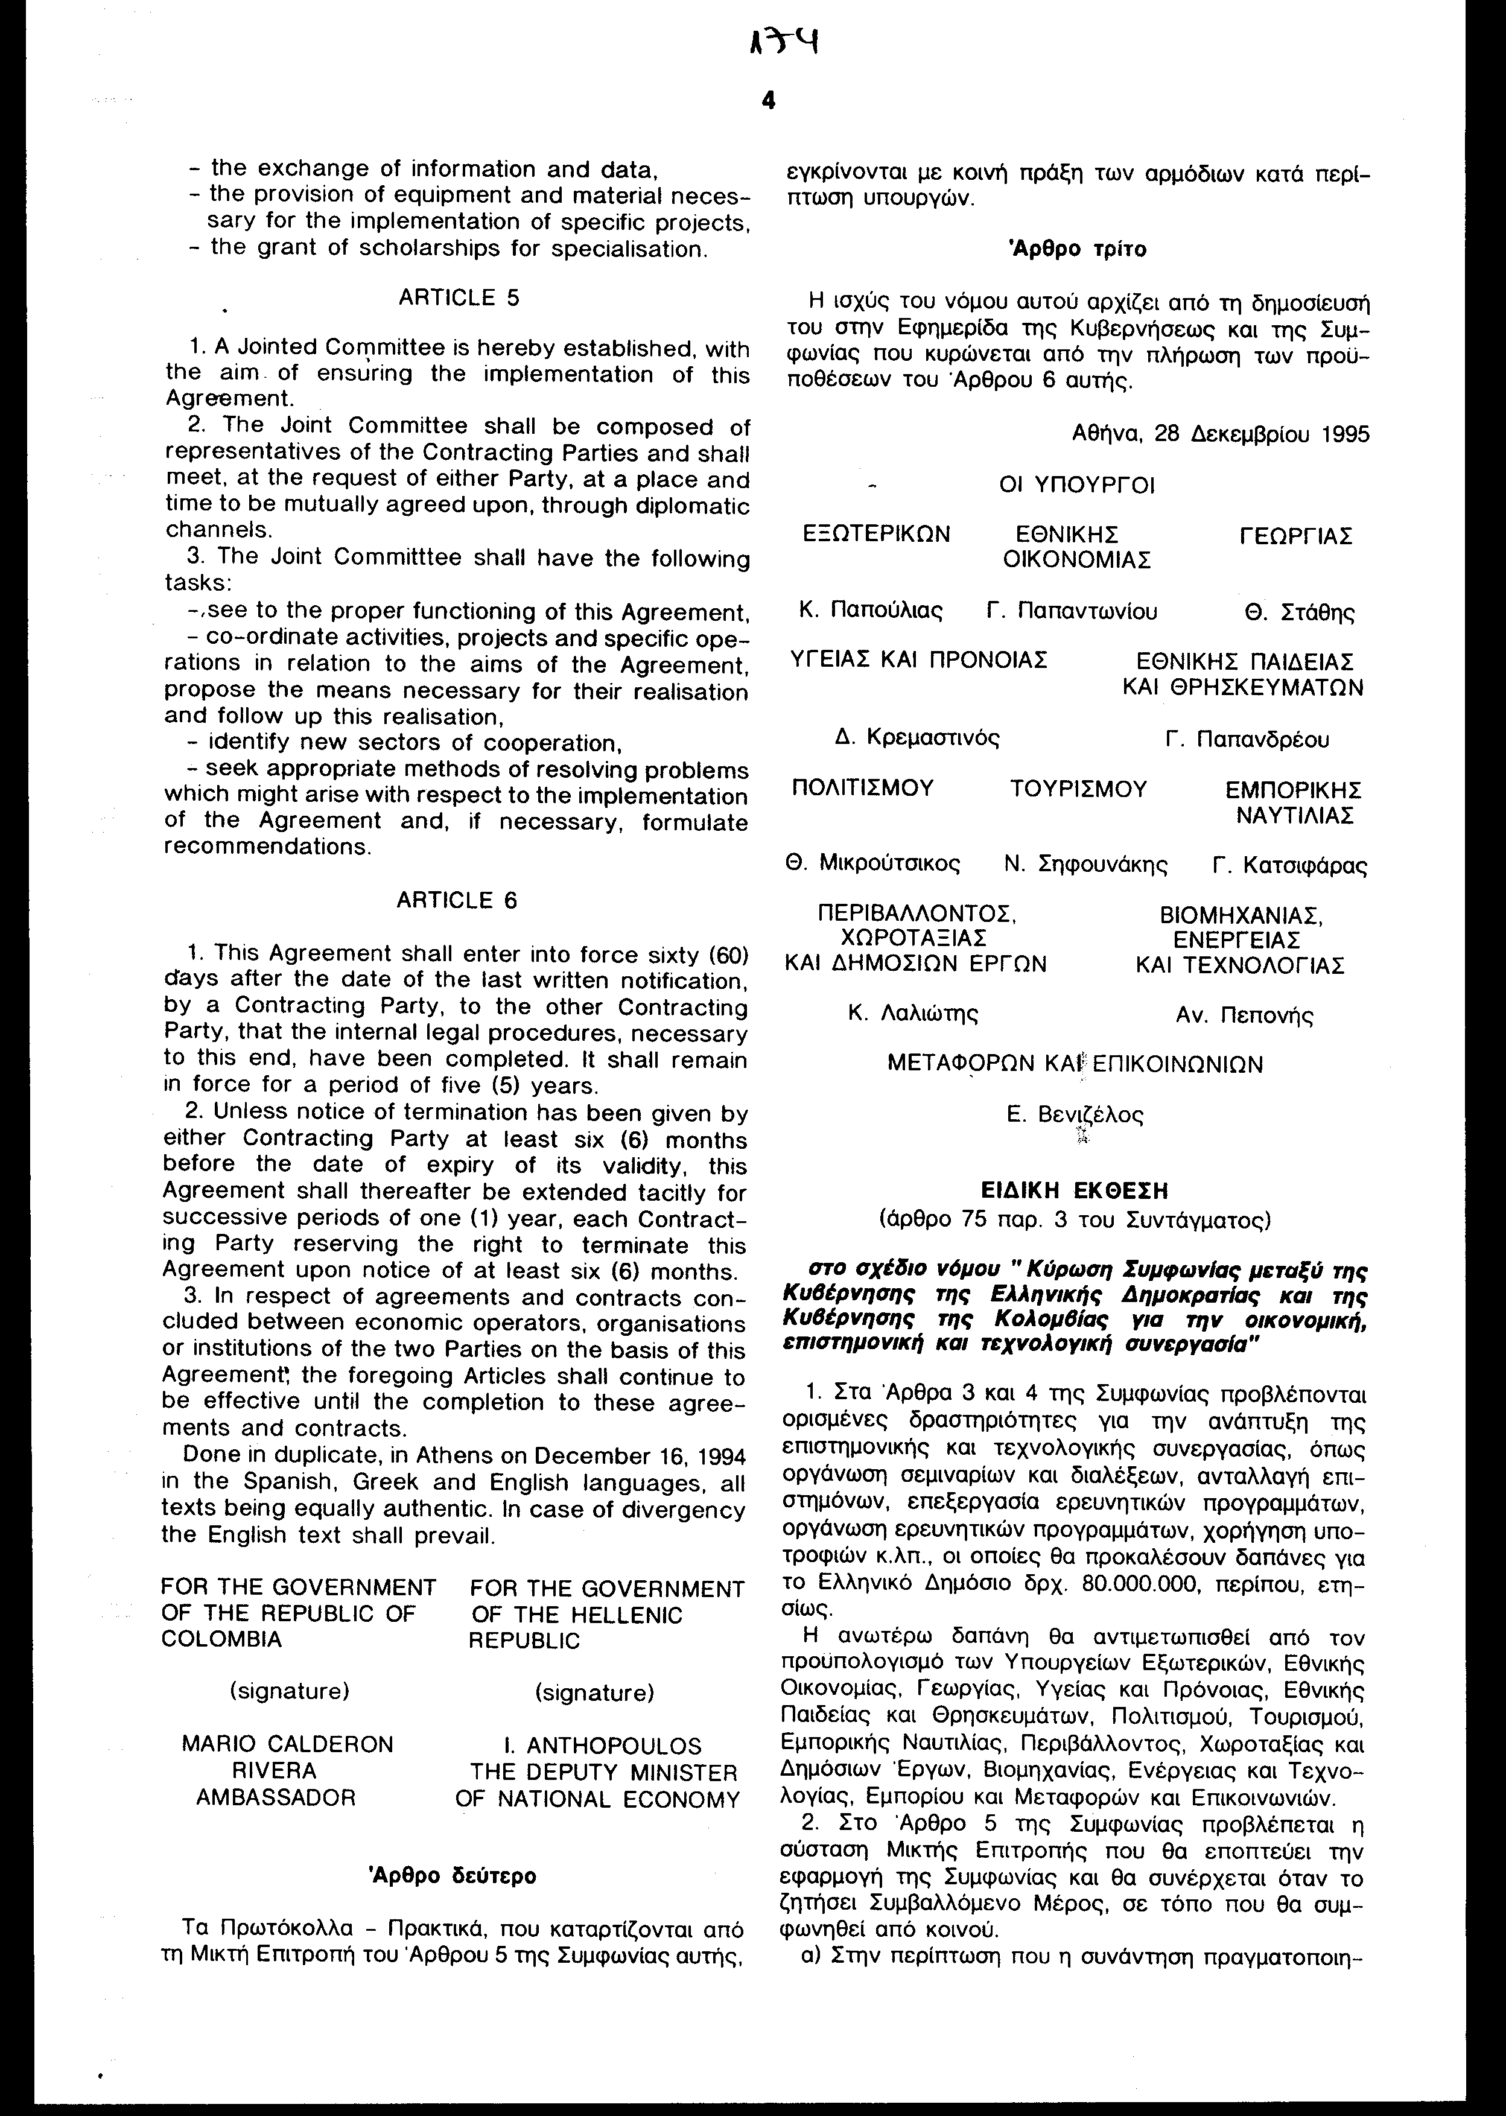

Άρθρο δεύτερο

Τα Πρωτόκολλα - Πρακτικά που καταρτίζονται από τη Μικτή Επιτροπή του άρθρου 5 της Συμφωνίας αυτής, εγκρίνονται με κοινή πράξη των αρμόδιων κατά περίπτωση υπουργών.

Άρθρο τρίτο

Η ισχύς του νόμου αυτού αρχίζει από τη δημοσίευσή του στην Εφημερίδα της Κυβερνήσεως και της Συμφωνίας που κυρώνεται από την πλήρωση των προϋποθέσεων του άρθρου 6 αυτής.

Αθήνα, 28 Δεκεμβρίου 1995

ΟΙ ΥΠΟΥΡΓΟΙ
ΕΞΩΤΕΡΙΚΩΝ ΕΘΝΙΚΗΣ ΟΙΚΟΝΟΜΙΑΣ ΓΕΩΡΓΙΑΣ ΥΓΕΙΑΣ ΚΑΙ ΠΡΟΝΟΙΑΣ

Κάρ. Παπούλιας Γ. Παπαντωνίου Θ. Στάθης Δ. Κρεμαστινός

ΕΘΝΙΚΗΣ ΠΑΙΔΕΙΑΣ ΠΟΛΙΤΙΣΜΟΥ ΤΟΥΡΙΣΜΟΥ ΕΜΠΟΡΙΚΗΣ ΝΑΥΤΙΛΙΑΣ
ΚΑΙ ΘΡΗΣΚΕΥΜΑΤΩΝ

Γ. Παπανδρέου Θ. Μικρούτσικος Ν. Σηφουνάκης Γ. Κατσιφάρας

ΠΕΡΙΒΑΛΛΟΝΤΟΣ, ΧΩΡΟΤΑΞΙΑΣ ΚΑΙ ΔΗΜΟΣΙΩΝ ΕΡΓΩΝ

Κ. Λαλιώτης

ΒΙΟΜΗΧΑΝΙΑΣ ΚΑΙ ΕΝΕΡΓΕΙΑΣ ΚΑΙ ΤΕΧΝΟΛΟΓΙΑΣ ΜΕΤΑΦΟΡΩΝ ΚΑΙ ΕΠΙΚΟΙΝΩΝΙΩΝ

Αν. Πεπονής Ε. Βενιζέλος

ΕΙΔΙΚΗ ΕΚΘΕΣΗ
(άρθρο 75 παρ. 3 του Συντάγματος)

στο σχέδιο νόμου "Κύρωση Συμφωνίας μεταξύ της Κυβέρνησης της Ελληνικής Δημοκρατίας και της Κυβέρνησης της Κολομβίας για την οικονομική, επιστημονική και τεχνολογική συνεργασία".

1. Στα άρθρα 3 και 4 της Συμφωνίας προβλέπονται ορισμένες δραστηριότητες για την ανάπτυξη της επιστημονικής και τεχνολογικής συνεργασίας, όπως οργάνωση σεμιναρίων και διαλέξεων, ανταλλαγή επιστημόνων, επεξεργασία ερευνητικών προγραμμάτων, οργάνωση ερευνητικών προγραμμάτων, χορήγηση υποτροφιών κ.λπ., οι οποίες θα προκαλέσουν δαπάνες για το Ελληνικό Δημόσιο δρχ. 80.000.000, περίπου, ετησίως.
Η ανωτέρω δαπάνη θα αντιμετωπισθεί από τον προϋπολογισμό των Υπουργείων Εξωτερικών, Εθνικής Οικονομίας, Γεωργίας, Υγείας και Πρόνοιας, Κοινωνικών Ασφαλίσεων, Εθνικής Παιδείας και Θρησκευμάτων, Πολιτισμού, Τουρισμού, Εμπορικής Ναυτιλίας, Περιβάλλοντος, Χωροταξίας και Δημοσίων Έργων, Βιομηχανίας, Ενέργειας και Τεχνολογίας, Εμπορίου και Μεταφορών και Επικοινωνιών.
2. Στο άρθρο 5 της συμφωνίας προβλέπεται η σύσταση Μικτής Επιτροπής που θα εποπτεύει την εφαρμογή της συμφωνίας και θα συνέρχεται όταν το ζητήσει Συμβαλλόμενο Μέρος, σε τόπο που θα συμφωνηθεί από κοινού.
α) Στην περίπτωση που η συνάντηση πραγματοποιηθεί στη Μπογκοτά, η δαπάνη μετάβασης δεκαμελούς ελληνικής αντιπροσωπείας υπολογίζεται σε 9.500.000 δρχ. περίπου, σε σημερινές τιμές και ισοτιμίες και αναλύεται ως εξής:
- 2.500.000 δρχ. για ημερήσια αποζημίωση τεσσάρων ημερών,
- 1.000.000 δρχ. για τρεις διανυκτερεύσεις,
- 6.000.000 δρχ. για αεροπορικά εισιτήρια.
β) Στην περίπτωση που η συνάντηση πραγματοποιηθεί στην Αθήνα, η δαπάνη φιλοξενίας της ξένης αντιπροσωπείας υπολογίζεται σε 400.000 δρχ. περίπου για παράθεση γευμάτων και σε 1.000.000 δρχ. περίπου, εφόσον καλυφθεί και η διαμονή σε ξενοδοχείο.
Και στις δύο περιπτώσεις η δαπάνη θα αντιμετωπισθεί από τον προϋπολογισμό των Υπουργείων Εξωτερικών, Εθνικής Οικονομίας, Γεωργίας, Υγείας και Πρόνοιας, Κοινωνικών Ασφαλίσεων, Εθνικής Παιδείας και Θρησκευμάτων, Πολιτισμού, Τουρισμού, Εμπορικής Ναυτιλίας, Περιβάλλοντος, Χωροταξίας και Δημοσίων Έργων, Βιομηχανίας, Ενέργειας και Τεχνολογίας, Εμπορίου και Μεταφορών και Επικοινωνιών.

Αθήνα, 28 Δεκεμβρίου 1995

ΟΙ ΥΠΟΥΡΓΟΙ

ΕΞΩΤΕΡΙΚΩΝ ΕΘΝΙΚΗΣ ΟΙΚΟΝΟΜΙΑΣ ΓΕΩΡΓΙΑΣ ΥΓΕΙΑΣ ΚΑΙ ΠΡΟΝΟΙΑΣ
Κάρ. Παπούλιας Γ. Παπαντωνίου Θ. Στάθης Δ. Κρεμαστινός

ΕΘΝΙΚΗΣ ΠΑΙΔΕΙΑΣ ΠΟΛΙΤΙΣΜΟΥ ΤΟΥΡΙΣΜΟΥ ΕΜΠΟΡΙΚΗΣ ΝΑΥΤΙΛΙΑΣ ΚΑΙ ΘΡΗΣΚΕΥΜΑΤΩΝ
Γ. Παπανδρέου Θ. Μικρούτσικος Ν. Σηφουνάκης Γ. Κατσιφάρας

ΠΕΡΙΒΑΛΛΟΝΤΟΣ, ΧΩΡΟΤΑΞΙΑΣ ΚΑΙ ΔΗΜΟΣΙΩΝ ΕΡΓΩΝ
Κ. Λαλιώτης

ΒΙΟΜΗΧΑΝΙΑΣ, ΕΝΕΡΓΕΙΑΣ ΚΑΙ ΤΕΧΝΟΛΟΓΙΑΣ ΜΕΤΑΦΟΡΩΝ ΚΑΙ ΕΠΙΚΟΙΝΩΝΙΩΝ
Αν. Πεπονής Ε. Βενιζέλος

ΟΙΚΟΝΟΜΙΚΩΝ
Α. Παπαδόπουλος

Αριθμ. 161/16/1995

ΕΚΘΕΣΗ

Γενικού Λογιστηρίου του Κράτους
(άρθρο 75 παρ. 1 του Συντάγματος)

στο σχέδιο νόμου του Υπουργείου Εξωτερικών "Κύρωση Συμφωνίας μεταξύ των Κυβερνήσεων της Ελληνικής Δημοκρατίας και της Κολομβίας για
την οικονομική, επιστημονική και τεχνολογική συνεργασία"

Με τις διατάξεις του ανωτέρω νομοσχεδίου κυρώνεται και έχει την ισχύ που ορίζει το άρθρο 28 παρ. 1 του Συντάγματος, η Συμφωνία που υπεγράφη στην Αθήνα την 16η Δεκεμβρίου 1994 μεταξύ των Κυβερνήσεων της Ελληνικής Δημοκρατίας και της Κολομβίας για την οικονομική, επιστημονική και τεχνολογική συνεργασία.
1. Με τις διατάξεις της ανωτέρω Συμφωνίας προβλέπονται, μεταξύ άλλων και τα εξής:
α. Τα Συμβαλλόμενα Μέρη συμφωνούν να καταβάλουν κάθε προσπάθεια για την ανάπτυξη και την ενίσχυση της οικονομικής, επιστημονικής και τεχνολογικής συνεργασίας σε τομείς αμοιβαίου ενδιαφέροντος και οφέλους. Ειδικότερα αποβλέπουν στην ενίσχυση και διεύρυνση των μεταξύ τους οικονομικών-επιστημονικών και τεχνολογικών δεσμών, στη και διερεύνηση άνοιγμα νέων αγορών κ.λπ.
Προσδιορίζουν δε με διαβουλεύσεις τους τομείς προτεραιότητας με ιδιαίτερη βαρύτητα στην επιστήμη και τεχνολογία, στη γεωργία και αλιεία, στην αγροτική βιομηχανία, στην ενέργεια, στη θαλάσσια τεχνολογία και στις ναυπηγικές κατασκευές, στις κατασκευαστικές δραστηριότητες, στις μεταφορές, στις τραπεζικές υπηρεσίες, στον τουρισμό, στην επαγγελματική κατάρτιση κ.λπ. (άρθρα 1 και 2).
β. Τα Συμβαλλόμενα Μέρη αναλαμβάνουν την υποχρέωση να διευκολύνουν την οικονομική συνεργασία, κυρίως με τη δημιουργία ευνοϊκών συνθηκών για τις επενδύσεις, με τη διευκόλυνση της ανταλλαγής πληροφοριών εμπορικής και οικονομικής φύσεως και της διοργάνωσης πανηγύρεων, εκθέσεων, συμποσίων κ.λπ. Επίσης να δημιουργούν ευνοϊκές συνθήκες για την ανάπτυξη της μεταξύ αυτών επιστημονικής και τεχνολογικής συνεργασίας με την επεξεργασία κοινών ερευνητικών και επιστημονικών προγραμμάτων, ανταλλαγή επιστημόνων και πληροφοριών, σύγκληση συμποσίων και συναντήσεων, διάθεση εξοπλισμού για την εφαρμογή ειδικών προγραμμάτων, χορήγηση υποτροφιών κ.λπ. (άρθρα 3 και 4).
γ. Συνιστάται Μικτή Επιτροπή από εκπροσώπους των Συμβαλλόμενων Μερών, που θα συνέρχεται, κατόπιν αιτήσεως ενός των Μερών σε τόπο και χρόνο που θα συμφωνείται αμοιβαία, με έργο της τη μέριμνα για την καλή εφαρμογή της Συμφωνίας ήτοι συντονίζει δραστηριότητες και προγράμματα, αναζητά κατάλληλους τρόπους επίλυση προβλημάτων που να προκύψουν κατά την εφαρμογή της Συμφωνίας κ.λπ. (άρθρο 5).
2. Ορίζεται ο χρόνος έναρξης και η διάρκεια ισχύος της κυρούμενης Συμφωνίας (άρθρα 6).
Από τις διατάξεις της κυρούμενης Συμφωνίας προκαλείται ετήσια δαπάνη επί του Κρατικού Προϋπολογισμού δρχ. 80.000.000, περίπου από τη διοργάνωση πανηγύρεων, εκθέσεων, επεξεργασία ερευνητικών και εκπαιδευτικών προγραμμάτων, διάθεση εξοπλισμού, ανταλλαγή επιστημόνων, σύγκληση συμποσίων, χορήγηση υποτροφιών κ.λπ.
Επίσης, προκαλείται δαπάνη από την εναλλάξ σύνοδο της Μικτής Επιτροπής στην Ελλάδα και στην Κολομβία για έξοδα μετάβασης και επιστροφής, παραμονής, φιλοξενίας κ.λπ. Η δαπάνη αυτή εκτιμάται ετησίως σε δρχ. 9.500.000, περίπου, κατά το έτος που η επιτροπή θα συνέρχεται στην Κολομβία και σε δρχ. 1.400.000, περίπου, κατά το έτος που θα συνέρχεται στην Ελλάδα.

Αθήνα, 11 Οκτωβρίου 1995
Ο Γενικός Διευθυντής

Δημήτριος Δρίτσας

